🌊 产品概念单页：岛洁宝（Dojeclean)
产品名称:岛洁宝（Dojeclean) 岸滩废弃物深清扫与微能自持系统
Slogan “白天净滩，夜间燃废；取之于海，还电于机。”
🔴 用户痛点 (User Pain Points) 供电困境，运维昂贵 沙滩、海岛等场景拉线供电成本极高（需海底电缆或长距离架空），且易受台风破坏；柴油发电机噪音大、污染重、需频繁人工加油。 续航焦虑，效率低下 现有清洁机器人电池容量小，作业1-2小时即需人工回收充电，无法覆盖全天退潮窗口；混合垃圾体积蓬松，导致频繁往返清运。 资源浪费，价值流失 传统机器人“混装混运”，高价值可回收物（完整塑料瓶）被污染，只能作为低值垃圾处理；垃圾中的化学能被直接废弃，未产生任何经济回报。 环保悖论 为了清理海洋塑料，却消耗了大量化石能源（电网火电/柴油），碳排放抵消了部分环保成果。
🟢 解决方案 (The Solution)
.我们摒弃不切实际的“移动发电”幻想，创“移动收集 + 固定转化”的分布式微能架构，打造离网自持生态。
- 前端：智能深清机器人专注高效收集与分类，做轻量化的“搬运工”。机器人端为“初级筛分（格栅）+ 双仓收集（高值/低值）”。利用重力或简单风道吹走表面浮沙（去除率80%即可，不追求99%），不进行深度压缩。
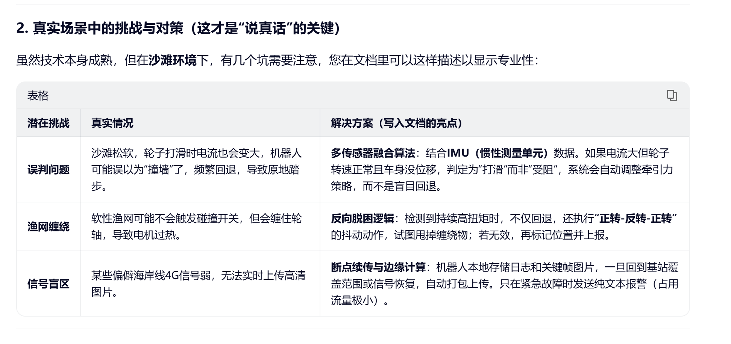
增加“遇阻回退与上报”机制，遇到大件无法处理时，自动标记位置并绕行，生成“人工清理地图”，而不是停机。
- 异常处理机制：内置视觉识别与扭矩传感，遇到超大件（如渔网、木头）或深埋重物时，自动执行‘标记-绕行-上报’策略，生成人工清理热点图，确保主体作业流不中断，实现‘人机协作’的高效模式。”
- 自适应压缩：低值垃圾现场压缩3-5倍，湿垃圾（海藻、湿纸巾）无法有效压缩，这是所有压缩设备的共性局限。 ( 2.5kWh锂电池组重约15-18kg ,流化床分选需要风机、风道、筛网，重量至少10-15kg ,压缩机构（液压或螺旋）重约8-10kg ,底盘、电机、防水壳体、控制单元重约20kg ,总计超过70-80kg,通过性：65kg以上的机器人在松软沙滩压强过大，极易陷车，导致功耗激增。)
- 基站端：在基站增加“集中破碎与压缩模块”。机器人卸下垃圾后，由基站电网驱动大功率设备进行压缩和精细分选；轻量化智能收集：整机降至35-40kg，确保沙滩通过性。
- 采用‘重力初筛+双仓暂存’策略，仅做基础沙土分离，将高能耗的流化床分选与压缩工序移至固定基站完成。单次作业时长提升至6小时（得益于减重节能。工艺优化：增加“电辅热启动”（利用白天光伏余电预热）或“生物质引燃”机制。
- 垃圾处理策略：明确“低值干垃圾”才进热解炉。湿垃圾（海藻等）先经过基站；智能微能转化：基站具备‘光热互补预热’功能，利用日间光伏余电对炉体保温。针对海滩高湿垃圾，增设‘余热烘干预处理’环节，确保入炉物料含水率<20%。采用‘高温二段式裂解’（一级500℃裂解+二级850℃焚烧），确保烟气瞬间突破二噁英生成温区，配合简易活性炭吸附，达标排放。“烘干/脱水模块”（利用热解余热）后再入炉，或直接作为堆肥原料，不进热解炉。 。
- 静音斯特林发电：利用可燃气驱动外燃式斯特林发动机，噪音<45dB，夜间持续发电存入基站大容量电池组。 晨间快充：清晨利用夜间所发之电，为机器人满血复活，实现“零电网依赖”。 副产物还田：生成的生物炭自动收集，作为沙滩植被改良剂。能量混合闭环：基站配备200W柔性光伏板（日均发电约0.8-1.0kWh）作为基础能源；垃圾热解系统作为阴雨天及夜间补充电源。日均处理5kg低值垃圾，预计净产电1.5-2.0 kWh（用于弥补光伏不足或维持基站待机），结合大容量储能电池（20kWh），实现连续3天离网运行。环保闭环：清理海洋垃圾 + 替代化石能源 + 生物炭固碳 = 真正的负碳排放。
🚀 应用场景：偏远海岛与无人沙滩，沿海生态保护区（严禁拉线区域），大型滨海旅游度假区，河流入海口湿地

